Listar/Skýrslur

Listaaðgerðin er aðalaðgangur að öllum gögnum í kerfinu, að hluta í gegnum fasta staðlaða lista með innbyggðri virkni og að hluta í gegnum sérsniðna lista.

Sérsniðnir listar

Sérsniðnir listar samanstanda af 3 þáttum:

1. Skrár sem þú raðar eins og þú vilt, til að halda yfirlit yfir þína lista.
2. Almennir listar, sem eru sérsniðnir listar sem allir notendur sem hafa réttindi til að skoða almenna lista geta séð. Ef notandi er með réttindi getur hann einnig breytt almennum listum, sem eru merktir með 
3. Listar sem eru ekki almennir, eigin listar, getur aðeins sá sem bjó til listann skoðað nema þú sért skráður inn sem höfundur listans. Það er alltaf hægt að breyta eigin lista í almennan.

Safn af listum

Inniheldur lista sem eru búnir til af SpeedAdmin. Þessa lista er hægt að afrita og breyta til eigin nota. Safnið stækkar stöðugt.

Staðlaðir listar

Það eru fastir listar. Oft með virkni á listanum. Þessum listum er ekki hægt að breyta eða afrita.

Verkefni sýnir allar bókanir fyrir hverja bókunartegund, sem eru ekki hefðbundin kennsla.

Viðvera er hlekkur á viðveru síðuna. Hér er hægt að prenta viðveru og fara yfir rafrænt.

Afbókanir sýna núverandi afbókanir og allar afbókanir.

Athuga greiðanda gefur yfirlit yfir nemendur sem ekki eru með greiðandi forráðamann á einni eða fleiri greiðslu.

Tónleikar sýna lista yfir komandi tónleikabókanir.

Leiguhljóðfæri gefa yfirsýn yfir þau hljóðfæri sem eru í útleigu.

Nemendur í fleiri fögum gefur yfirsýn yfir nemendur sem sækja fleiri en eitt nám.

Endurskráning veitir yfirlit yfir endurskráningarferlið. Þessi listi er einnig fáanlegur í listasafninu og hægt er að afrita hann hingað og breyta honum í kjölfarið.

Nemendur með sama nám sem biðlista nám sýnir nemendur sem eru virkir í sama námi og þeir eru á biðlista fyrir.

Nemendur án gjalda veitir yfirlit yfir nemendur sem hafa verið virkir á yfirstandandi tímabili en eru ekki rukkaðir um greiðslu.

Biðlisti gefur upp sama lista og notaður er þegar biðlistanemendum er úthlutað til viðkomandi kennara (kennslustunda) eða hópa/hópa.

Að búa til nýjan lista / skýrslu.

Smelltu á  til að búa til þína eigin lista. Þegar þú býrð til þína eigin lista getur þú:

Smelltu á „Lista**innihald**“ - *hvaða gögn ertu að leita að*.

Velja **Reiti** (dálka) sem þú vilt á listanum

**Síur** - fyrir hraðsíun á öllum reitum sem þú hefur bætt við, eða 

**Flokka** gögn með því að draga fyrirsögnina sem þú vilt flokka á bláu stikuna efst.

**Reikna** - Telja, Samtals, Meðaltal á hvaða gögnum sem eru flokkuð.

Búa til **Töflu** sem byggir á einni flokkun og einum útreikningi.

**Birta** listann á valfrjálsri gátt

Vista í **Möppu**

Þú getur ráðið hvort listinn eigi að vera **Almennur** (notendur með réttindi til að skoða almenna lista munu sjá listann)

**Senda skilaboð** til allra eða þeirra sem eru flokkaðir á listanum - eða senda raunverulegan listann sem pdf.

**Flytja út gögn** á Excel, CSV eða PDF sniði

1. **Innihald**

Innihald eru „aðallistar“ kerfisins, þ.e. grunnsíun á öllum gögnum í gagnagrunninum. Sumir af þessum listum hafa þegar einhverskonar síun sem hægt er að aðlaga eftir þörfum.

Tilgangurinn er að gera listann viðráðanlegri í þemaformi og takmarka fjölda sía sem þarf í kjölfarið.

2. **Reitir**

Reitir eru gagnareitirnir sem eru tiltækir á völdum innihaldslistum sem munu birtast á listanum sem dálkar.

Reitirnir eru valdir eftir þörfum og í þeirri röð sem þú vilt að dálkar standi (einnig hægt að breyta síðar). Það verður að hafa í huga að ef valinn reitur inniheldur nokkur mismunandi gögn mun reiturinn búa til röð / línu á hvert innihald.

*T.d. ef forráðamaður er valinn og nemandinn hefur tvo forráðamenn, þá verða búnar til 2 "næstum" eins línur fyrir nemandann, þó hver með sinn forráðamann sem tilgreindur er í forráðamanns dálkinum.*

Reitir eru flokkaðir eftir tegund. Notaðu „**Leita hér**“ eða skoðaðu tegundirnar. Smelltu á „**Sýna meira..**“ til að sjá alla reiti sem tengjast tegund.

Um leið og reitur er valinn mun hann bæta dálknum við listann.

Langflestir lista munu þurfa reit með einhvers konar auðkenni. Auðkennið er notað sem „innanhús“ tilvísun í Speedadmin, t.d. ef þú ert með Nemenda auðkenni á lista er hægt að nota listann til að senda skilaboð frá. Að auki eru auðkenni fljótleg leið að gagnakorti viðfangefnisins (t.d. nemendakorti í gegnum nemenda auðkenni).

Notaðu eins fáa reiti og mögulegt er. Hins vegar er gott að hafa þá reiti sem þú vilt sía á. Þetta tryggir að það sem kemur fram í síunni hafi rétta uppsetningu og gerir þér kleift að nota hraðsíur á valda reiti.

Netfangareitir eru ekki nauðsynlegir til að senda tölvupóst frá Speedadmin. Allar þessar upplýsingar eru sóttar í gegnum Nemenda auðkenni, og það kemur upp val hvort að þú viljir senda bæði á forráðamann og nemanda, SMS og/eða tölvupóst.

Úrræðareitir eru reitir búnir til af notendum. Þ.e.a.s reitir búnir til undir ***Grunngögn > Tegund úrræðis***, og eru reitir sem eru notaðir til að skrá upplýsingar sem ekki eru sjálfkrafa settar upp í SpeedAdmin.

**Röðun og flokkun**

Reitunum er raðað eftir þeirri röð sem þeir eru valdir í. Hægt er að breyta röðinni með því að draga og sleppa dálkafyrirsögninni. Til að flokka eftir ákveðnum reit er smellt á viðkomandi fyrirsögn.

3. **Sía**

Síur eru notaðar til að sía/leita í tiltækum reitum á völdum aðallista.

Nauðsynlegt er að reitir séu valdir á flipanum „Reitir“ til að hægt sé að gera hraðsíur á flipanum „Síur“. Það er ekki nauðsynlegt þegar "Ítarlegar síur" eru notaðar, en það getur hjálpað til við ferlið og gefur þér betri yfirsýn.

Hraðsíur

Hraðsíurnar fara eftir gögnum reitanna og hægt er að birta þær sem fellilista, dagsetningarreiti, rennur (sliders) osfrv.

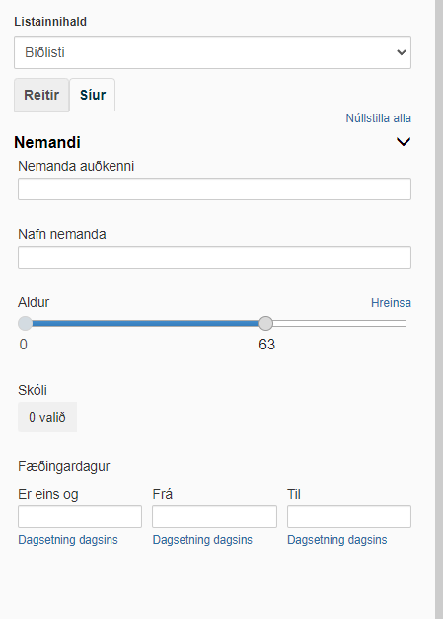

Ítarlegar síur

Hægt er að bæta við síum annað hvort sem Og, eða sem Eða.

*Og*: þýðir að t.d. sía 1 **og** sía 2 verða að vera uppfylltar.

*Eða*: þýðir að t.d. sía 1 **eða** sía 2 verður að uppfylla.

Eða aðgerðin getur ekki verið fyrsta sían, hún byggir á leiðandi Og.

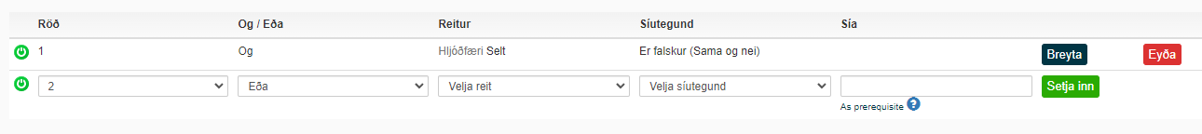

Hnappurinn fremst í línunni kveikir/slekkur á viðkomandi síu.

Líkist (Notið % fyrir wildcard): Aðeins niðurstaðan sem passar 100% birtist af listanum. Dæmi; við leit á gítar birtist AÐEINS gítar. Veldu Guitar %, (% er opnara), sýnir einnig t.d. rafmagnsgítar eða gítarverkstæði.

Líkist ekki (Notið % fyrir wildcard): öfugt við ofangreint.

Inniheldur: Reiturinn verður að innihalda tilgreint. Dæmi; nám verður að innihalda píanó, sem gefur td. allar greinar með píanó.

Inniheldur ekki: Reiturinn má ekki innihalda tilgreint.

Er satt: síur á Já / Nei reiti (satt / ósatt), reitinn verður að fylla út í Já.

Ósatt: síur á Já / Nei reiti (satt / ósatt), reitinn verður að fylla út í Nei.

Fyrir þessa dagsetningu: síar dagsetningarreiti þannig að niðurstaðan sé fyrir tilgreinda dagsetningu.

Eftir þessa dagsetningu: síar dagsetningarreiti þannig að niðurstaðan sé eftir tilgreinda dagsetningu.

Er minna en: Reiturinn verður að vera minni en tilgreint gildi. Aðeins tölur.

Er stærra en: Reiturinn verður að vera stærri en tilgreint gildi.

Er eins og: Reiturinn verður að vera jafn tilgreindu gildi.

Er ekki jafn: Reiturinn verður að vera annar en sá sem tilgreindur er.

Er auður: Reiturinn ætti að vera tómur. Engin gögn skráð.

Er ekki auður: Reiturinn má ekki vera tómur.

Fyrir dagsetning: dagsetning í dagsetningarreit verður að vera fyrir dagsetningu dagsins.

Er eftir núverandi dagsetningu: dagsetningin í dagsetningarreitnum verður að vera eftir dagsetningu dagsins.

Er ekki í þessum lista: Gerir þér kleift að vísa í annan lista. Dæmi; Þú ert með lista yfir nemendur sem voru virkir á síðasta tímabili og getur síað þessa nemendur út og fengið lista yfir nýja nemendur á núverandi tímabili. Listinn sem þú vísar í verður að vera almennur.

Er í þessum lista: Gerir kleift að bera saman við nemendur og þess háttar sem eru á listanum.

Jafngildir völdu skólaári: Gerir skólaársreiti háða völdu skólaári.

Er ekki á núverandi skólaári: Gerir skólaárssvæði frábrugðið völdu skólaári.

Er jafnt núverandi kennaraauðkenni: vísar til kennara sem er skráður inn

Ekki jafnt með núverandi kennaraauðkenni: vísar til kennaraauðkennisins sem er innskráð og verður að vera öðruvísi.

Textalengd er meiri / minni en: Möguleiki á að sía eftir lengd texta.

Ef þú slærð inn "?"- í „**Sem forsenda**“ dálkinn í Síudálkinum verður þú spurður hvað eigi að sía á listanum þegar listann er opnaður.

1. **Flokkun**

Flokkun er notuð til að flokka línur í tiltekinn lista út frá reitnum sem flokkunin er valinn á.

Til að gera flokkun er nóg að draga og sleppa dálkfyrirsögninni á bláu efstu stikuna:

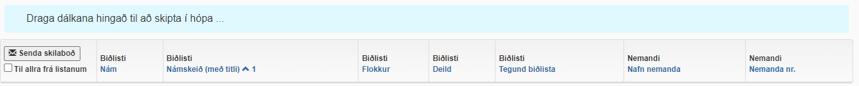

Hægt er að búa til marga hópa / undirhópa á lista og hægt er að bæta hverjum og einum við útreikning.

Ef þú velur línurit er þó einungis hægt að flokka 2.

*Útreikningsmöguleikar*

Til að gera útreikning smelltu á  og veldu hvernig þú vilt gera útreikning.

Fjöldi: Telur fjölda í völdum reit. Dæmi; fjöldi nemenda auðkenna

Samtals: Tekur saman valinn reit. Dæmi; samantekt á fjölda kennslustunda.

Meðaltal: Reiknar meðaltal valins reits

Hámark: Sýnir hæsta gildi

Min: Sýnir lágmarksgildi

Númer (einstakt): Telja fjölda einstakra í völdum reit.

Fela undirhópa:

Þennan valmöguleika má nota á lista þar sem það er útreikningurinn sem eru áhugaverður en ekki innihaldið sjálft. Ef til dæmis eru gerðir listar yfir allar bókanir geta þær auðveldlega verið allt að 20 - 30.000 línur. Til að auka hraða þessara lista er hægt að fela undirhópa.

Heildaraðgerðir

Efst á listanum er hægt að nota ýmsar aðgerðir. Tiltækar aðgerðir eru háðar af því að listanum er breytt eða ekki.



1. **Birta**

Ef smellt er á  getur þú valið í hvaða gáttum þú vilt birta þennan lista.

Þessi aðgerð er góð til dæmis fyrir skóla þar sem notendur hafa einungis mjög takmarkaðan aðgang að völdum listum, eða til að veita kennurum aðgang að völdum listum. Einnig er hægt að tilgreina hvort aðeins tiltekinn réttindahópur eigi að hafa aðgang að listanum.

Þessa lista er síðan hægt að nálgast í gegnum gáttina án þess að notendur hafi réttindi til að sjá alla lista.

1. **Möppur**

Lista er hægt að geyma í möppum 

Möppur eru stofnaðar/breytt með því að smella á  á fyrstu síðu sérsniðinna lista

Hvernig geri ég lista?

Áður en þú býrð til lista skaltu íhuga eftirfarandi:

1. Skilgreina hvaða niðurstöður þú vilt fá frá listanum - hver er tilgangurinn.
2. Hvaða á innihald listans að vera? Svo hvaða upplýsingar þýða að ég geti náð tilætluðum árangri og í hvaða efni eru þessar upplýsingar tiltækar.

* Er eitthvað einstakt sem gerir það mögulegt að ná tilætluðum árangri. Dæmi; það gæti verið eitthvað einstakt í kennsluframboðinu, svo sem greinar sem innihalda píanó o.s.frv. Uppbygging námsins í Speedadmin getur skipt sköpum hér.
* Í langflestum tilfellum eru það Virkir nemendur sem eru notaðir, þar sem það inniheldur nemendur sem eru með virka námsgrein og kennara á völdu skólaári.

1. Takmarkaðu fjölda reita eins og kostur er. Alltaf er hægt að bæta við reitum eftir á, þó verður að hafa í huga að fleiri reitir geta haft áhrif á fjölda lína á listanum. Ef þú hefur til dæmis valið reitinn forráðamaður þá kemur nemandinn 2 sinnum á lista ef nemandinn hefur 2 forráðamenn.
2. Það getur verið góð hugmynd að hafa reitina sem þú vilt sía á.
3. Hvaða síur á að nota? Hvernig get ég síað fyrir viðkomandi niðurstöðu? Hægt að gera á nokkra vegu og hvernig á að forðast mistök.
4. Hvaða flokkun ertu að leita að? Oft er hægt að nota flokkun í stað sía, þar sem heildarlistinn birtist í völdum hópum.

* Hægt er að senda skilaboð til hinna ýmsu hópa, sem og á allan listann.
* Hægt er að flytja flokkun yfir í PDF og Excel.
* Hægt er að sýna flokkun sem línurit.

1. Á hvaða gáttum ætti listinn að birtast?

Lista er hægt að birta á einni eða fleiri gáttum ef gáttaaðgerðin er notuð.

NJÓTIÐ ÞESS AÐ KANNA GÖGNIN OG MUNIÐ AÐ EKKI ER HÆGT AÐ EYÐILEGGJA NEITT EÐA KLÚÐRA GÖGNUM...